**Laporan**

**“Pembuatan Masker Fashion dan Konektor”**



**Dosen Pembimbing :**

**Dra. Srikandi, S.Pd**

**Dr. St. Aisyah, M.Pd**

**Disusun oleh :**

**Nama/Nim : Mariani 200208500005**

**Kelas : PKK02**

**PENDIDIKAN KESEJAHTERAAN KELUARGA**

**FAKULTAS TEKNIK**

**UNIVERSITAS NEGERI MAKASSAR**

**TAHUN 2021**

**KATA PENGANTAR**

*Bismillahirrahmanirrahim*

*Assalamualaikum warahmatullahi wabarakatuh*Puji syukur kami ucapkan kepada Allah Subhanahu Wata'ala karena dengan Rahmat dan hidayahnya sehingga kami dapat menyelesaikan makalah ini dengan berusaha sebaik mungkin.Kami mengucapkan rasa terima kasih yang tak terhingga kepada Ibu Dra. Srikandi, S.Pd dan Ibu Dr. St. Aisyah, M.Pd selaku dosen mata kuliah ini yang telah memberikan tugas kepada kami guna untuk meningkatkan ilmu pengetahuan. Makalah yang kami susun ini berjudul "Masker Fashion dan Konektor". Dengan menyusun makalah ini berdasarkan dari proses-proses yang telah saya lakukan Saya berharap dengan adanya makalah ini, dapat memberikan wawasan dan ilmu yang saya sampaikan dapat diterima dengan baik.Sebagai insan yang tidak pernah luput dari kesalahan, saya memohon maaf apa bila ada kesalahan kata atau lain hal di dalam makalah ini, saya menyadari bahwa makalah ini jauh dari kesempurnaan dan sangat dekat dengan kesalahan dan kekurangan. Akhir kata dari saya sebagai penulis mengucapkan terima kasih banyak.

*Wassalamualaikum Warahmatullahi Wabarakatuh*

Makassar, 6 April 2021

**DAFTAR ISI**

**KATA PENGANTAR**

**DAFTAR ISI**

**BAB I PENDAHULUAN**

A. Latar Belakang

B. Tujuan

C. Manfaat

D. Jenis Kerajinan

E. Spesifikasi Kerajinan

**BAB II PEMBAHASAN**

A. Alat dan Bahan

B. Langkah Kerja

C. Hasil Akhir

**BAB III PENUTUP**

A. Kesimpulan

B. Saran

**BAB I PENDAHULUAN**

1. **Latar Belakang**Daur ulang adalah proses untuk menjadikan suatu bahan bekas menjadi bahan baru dengan tujuan mencegah adanya [sampah](https://id.wikipedia.org/wiki/Sampah" \o "Sampah) yang sebenarnya dapat menjadi sesuatu yang berguna, mengurangi penggunaan bahan baku yang baru, mengurangi penggunaan [energi](https://id.wikipedia.org/wiki/Energi" \o "Energi), mengurangi [polusi](https://id.wikipedia.org/wiki/Polusi" \o "Polusi), [kerusakan lahan](https://id.wikipedia.org/wiki/Kerusakan_lingkungan" \o "Kerusakan lingkungan), dan emisi [gas rumah kaca](https://id.wikipedia.org/wiki/Gas_rumah_kaca) jika dibandingkan dengan proses pembuatan barang baru. Daur ulang adalah salah satu strategi pengelolaan [sampah](https://id.wikipedia.org/wiki/Sampah" \o "Sampah) padat yang terdiri atas kegiatan pemilahan, pengumpulan, pemprosesan, pendistribusian dan pembuatan produk/material bekas pakai, dan komponen utama dalam manajemen sampah modern dan bagian ketiga dalam proses hierarki sampah 4[R](https://id.wikipedia.org/wiki/3R) (Reduce, Reuse, Recycle, and Replace).

Material yang bisa didaur ulang terdiri dari sampah kaca, plastik, kertas, logam, tekstil, dan barang elektronik. Meskipun mirip, proses pembuatan kompos yang umumnya menggunakan sampah biomassa yang bisa didegradasi oleh alam, tidak dikategorikan sebagai proses daur ulang. Daur ulang lebih difokuskan kepada sampah yang tidak bisa didegradasi oleh alam secara alami demi pengurangan kerusakan lahan. Secara garis besar, daur ulang adalah proses pengumpulan sampah, penyortiran, pembersihan, dan pemrosesan material baru untuk proses produksi.

Salah satu pemanfaatan limbah kain perca yaitu dengan membuat masker kain Sesuai dengan anjuran Kementerian Kesehatan RI, masyarakat disarankan untuk memakai masker kain ketika harus bepergian ke luar rumah, misalnya saat harus bekerja atau membeli kebutuhan bulanan. Masker kain tetap dapat menghalau sebagian percikan air liur (droplet) yang keluar saat berbicara, menghela napas, ataupun batuk dan bersin. Jadi jika digunakan dengan benar, masker ini tetap dapat mengurangi penyebaran virus Corona di masyarakat, terutama dari orang yang terinfeksi virus namun tidak memiliki gejala apa pun.

1. **Tujuan**

• Memanfaatkan bahan sisa untuk di daur ulang untukbahan baku membuat kerajinan tangan.• Memberikan nilai tambah terhadap barang bekas menjadi barang yang mempunyai nilai estetika seni.

**C. Manfaat**

1. Bagi penulisMenambah pengetahuan tentang pemanfaatan bahan sisa ikut menjaga kelestarian lingkungan Pembaca2. Bagi PembacaUntuk mengetahui proses pembuatan kerajinan tangan bahan sisa/perca belajar berwirausaha

**D. Jenis Kerajinan**

Jenis Kerajinan: Masker dan Konektor

**E. Spesifikasi Kerajinan**

Nama Produk : Masker Fasion dan konektor

Warna : Coklat Hitam

Bahan Pokok : Kain Perca

Fungsi Produk : Sebagai pelindung daripenyebaran virus/penyakit, serta menjadi item mileneris dikala pendemi.

Tujuan : 1. Menaati protokol lesehatan

2. pelindung sinar matahari dan virus yang melalui hidung dan mulut

3. Menambah penampilan lebih elegan

4. Desain/motif yang unik dan berbeda

**BAB II PEMBAHASAN**

**A. Alat dan Bahan**

- Mesin jahit - jarum tangan

- Gunting - karet lebar 2cm

- Benang - Kancing

- Kain perca - kain viselin

**B. Langkah Kerja**

1. Langkah awal yamg dilakukan yaitu menggunting masker sesuai pola, gunting 2 pasang(4 potongan) umtuk lapisan depan dan belakang.

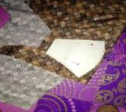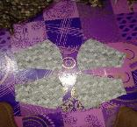

2. Selanjutnya,potongan bagian depan masker kita tempelkan kain viselin agar terlihat rapih saat digunakan.

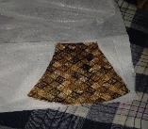

3. Kemudian menjahit sambungan depan masker.

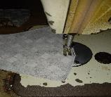

4. jahit bagian atas masker. Dan distik mesin kampuh menghadap arah kain yang tidak menggunakan viselin.

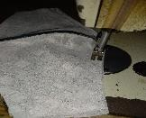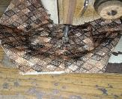

5. Kemudian jahit bagian bawah masker,dan dibalik.

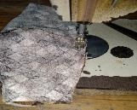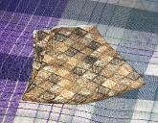

6. setelah dibalik selanjutnya pemasangan karet, karet masing-masing 17 cm pada satu sisi.

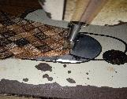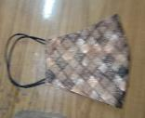

7. Setelah semua proses pembuatan masker selesai selanjutnya kita membuat konektor ,masker. umtuk membuat konektor kita bisa mengambil karet lebar 2cm dan Panjang 15cm, dan di bungkus menggunakan kain hitam dengan ukuran lebar 4cm dan Panjang 30cm.

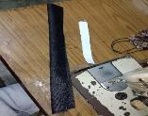

8. jahit semua sisi, sisakan satu sisi sebagai jalan untuk membalikkan karet.

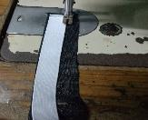

9. setelah dibalik, kemudian jahit Kembali sisi yamh belum tertutup dan jahit bagian tengah konektor.

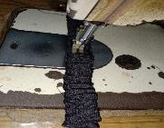

10. Kemudian pasang kancing dikedua sisi konektor.

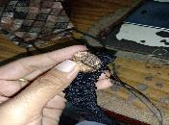

11. Selesai

**C. Hasil Akhir**

1. Hasil masker dan konektor.

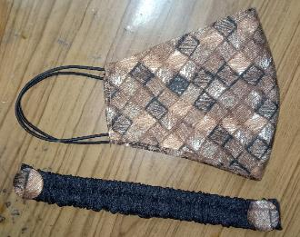

2. Contoh pemakaian.

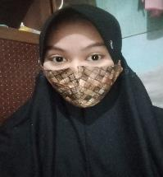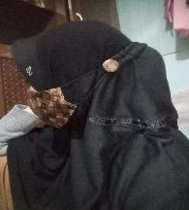

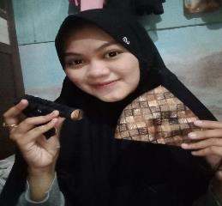

**BAB IIl PENUTUP**

**A. Kesimpulan**

Dari hasil laporan ini dapat disimpulkan bahwa Salah satu produk yang dapat dilakukan untuk proses daur ulang dengan pemanfaatan bahan perca/sisa yaitu pembuatan masker, terlebih dimasa pandemic saat ini smua orang membutuhkan masker, dengan adanya masker motif seperti ini dengan motif yang beraneka ragam orang akan senang menggunakannya karena sebagai wujud pematuhan protokol namun masker ini juga bisa menjadi item style mereka dan mampu menunjang penampilan seseorang, dan sangat mudah untuk dibuat. Masker kainpun bisa digunakan berkali-kali dengan slalu mencuci masker tersebut.

**B. Saran**

Akhirnya makalah yang berjudul "Masker Fashion dan Konektor” dapat kami selesaikan. Kami menyadari makalah ini jauh dari kesempurnaan, untuk itu kami mengharapkan saran dari berbagai pihak:

* Dari pihak dosen, kami para penulis mengharapkan atas bimbingan untuk kritik dan saran membangun demi penyempurnaan makalah ini.
* para mahasiswa, penulis mengharapkan makalah ini dapat bermanfaat dan berguna sebagai pelengkap pembelajaran. Kami juga mengharapkan kritik dan saran demi hasil makalah yang lebih baik.